**台灣人工智慧應用交流協會公開徵求會員**

人工智慧技術發展迅速，AI 進行式成未來代名詞，更成為全球各行各業的核心驅動力，無論在醫療、金融、製造、教育、交通等領域，AI的應用都在改變傳統的營運模式。個人與中小企業勢必在競爭夾縫中生存，而要具有立足機會的關鍵在於透過這股 AI 浪潮提升自我競爭力，如何主動地靈活運用 AI，增強自己的優勢，而不是被動等待被淘汰。

許多人或對 AI感到陌生，但如果與有經驗者交流定可降低學習門檻、了解AI 工具之優劣、熟習工具的應用，更能滿足更多的不同需求。我們希望引導更多人參與 AI 工具的應用場景，使得 AI 應用程度和影響力會逐步提升，幫助更多個人解決日常問題，協助中小企業增進工作效率並提升營運績效。  
因此，我們懷著無比的敬意與期待，真誠地邀請您加入「台灣人工智慧應用交流協會」，與我們共同推動人工智慧在各領域應用與發展。

公告事項：

1. 社團宗旨：以推動AI的工具應用為前提，搭建一個環境、匯聚各界精英，促進AI之交流、講習、研修與研究；幫助解決日常問題、帶給便利且更精彩的生活，協助中小企業利用人工智慧增進工作效率及提升營運績效；進而探索AI的無限可能，並且將AI工具應用普遍及於全國民眾為宗旨。

二、入會資格：凡贊同本會宗旨、年滿20歲且有投入熱忱者。

三、聯絡方式:

(一) 地址：台北市大同區重慶北路二段225號11樓之2

(二) 聯絡方式：[taiae.org@gmail.com](mailto:taiae.org@gmail.com) Line官方帳號ID: @876bkeka

四、入會申請資料：詳如附件，或請來訊(信)索取。



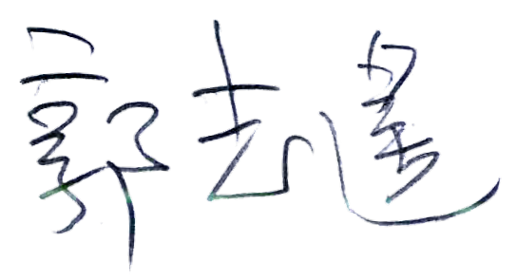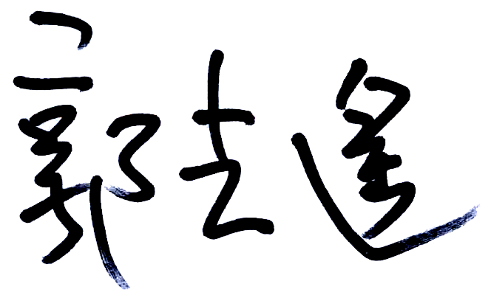

台灣人工智慧應用交流協會 理事長 郭志遙

